**المحاضرة الأولى: ضبط مفاهيم الترجمة**

تناولت القواميس العربية القديمة منها والحديثة مصطلح الترجمة وتكاد تتفق في القول أن "الترجمة أصلها الترجمان والترجمان بضم التاء وبفتحها وهو المفسر للسان الذي يترجم الكلام أي ينقله من لغة إلى أخرى "وجاء في الصحاح في اللغة والعلوم ما يلي: "يقال ترجم كلامه إذا فسره بلسان آخر ومنه الترجمان والجمع تراجم ويقال تُرجمان وتَرجمان والترجمة النقل من لغة إلى أخرى". أما في قاموس المحيط للفيروز أبادي فقد وردت كلمة ترجمان في باب الميم فصل التاء أن "الترجمان كعنفوان وزعفران وريهقان: " المفسر للسان وترجمه وترجم عنه والفعل يدخل على أصالة التاء".

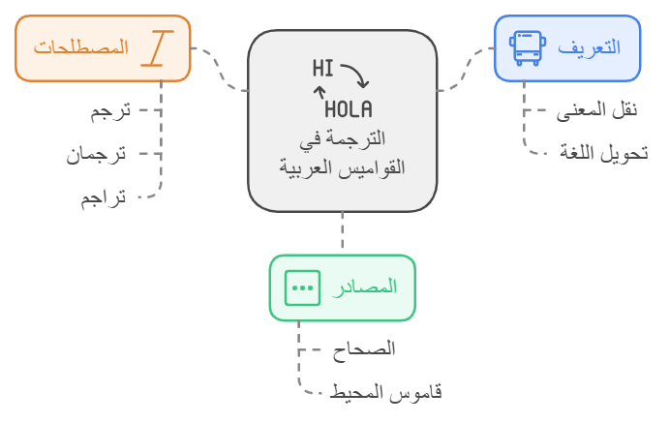

هذه الممارسات الكلامية وأخرى وضعت مصطلحات أخرى مقابلة لمصطلح الترجمة فتحدث اللغويون العرب عن مصطلح النقل الذي كان سائدا في الثقافة العربية القديمة للدلالة على الترجمة فكانوا ينقلون كتبا من الثقافات واللغات الأخرى إلى اللغة العربية أي كانوا يترجمونها.

فالنقل عندهم كان معادلا دلاليا ووظيفيا للترجمة وقد انتشرت في العصور الأولى للإسلام عملية النقل أي نقل الكتب من فضاء لغوي وثقافي وأجنبي إلى فضاء اللغة العربية.

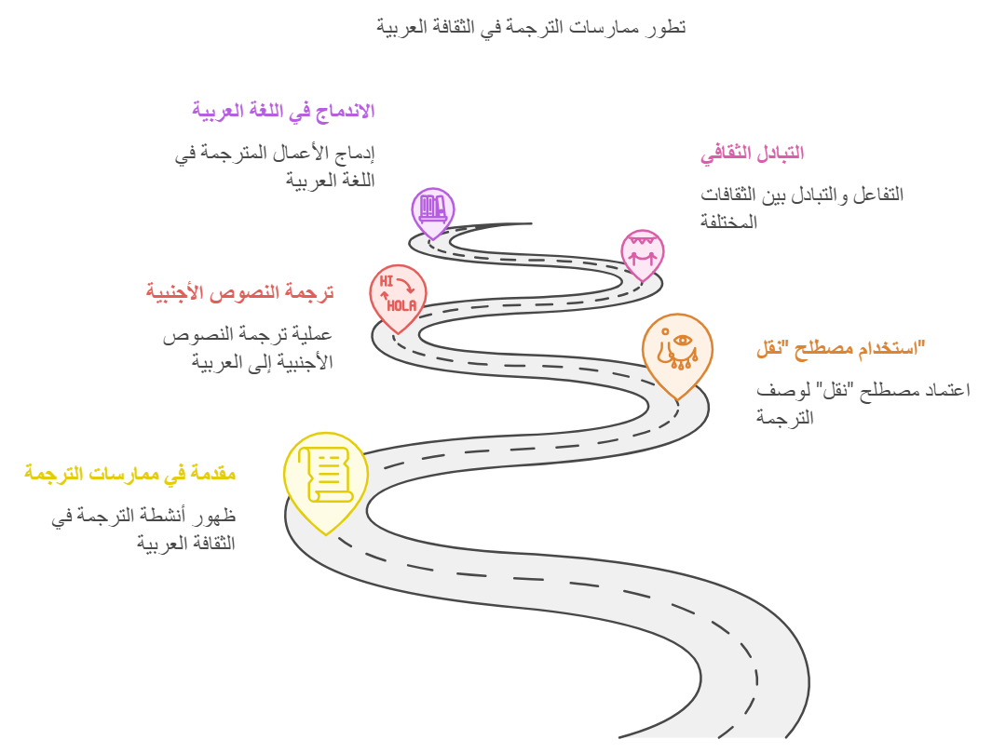

ومن اللغويين من أعتبر الترجمة نقلا من لغة إلى لغة أخرى ومنهم من أعتبره عنوان لكتاب ومنهم من أعتبره سيرة لشخص ما وفريق أخر ذهب إلى أبعد الحدود حيث رأى إمكانية أن تكون أصول اللفظة رامية بل وأكد أنها "قد وردت في اللغات الأكادية والآرامية والسريانية وفي العبرية والحبشية ومعناها الأصلي تفسير الكلام.

لقد تعدّدت تّعاريف الترجمة وجلّها تتّفق على وجود نصين نص الانطلاق ونص الوصول إذ "أنّ التّرجمة هي عملية استبدال نص بنصٍ آخر شريطة أن يكون التكافؤ بينهما على كافة المستويات".

و "التّرجمة هي التّعبير بلغة أخرى أو لغة الهدف عما عُبّر عنه بأخرى لغة المصدر مع الاحتفاظ بالتّكافؤات الدّلالية والأسلوبية.

لقد صنّف هذا التّعريف لغتا التّرجمة وأطلق عليها لغة المصدر ولغة الهدف وهذا ما نجده أيضا في التعريف الموالي: «الترجمة هي عملية بناء شاملة لنص جديد في اللّغة الهدف يحتفظ بكلّ الوظائف التّواصلية للنّص في اللّغة المصدر بغض النّظر عن التّطابق أو التّماثل بين النّصين على المستوى اللّغوي الصرف أي النّحوي والدّلالي".

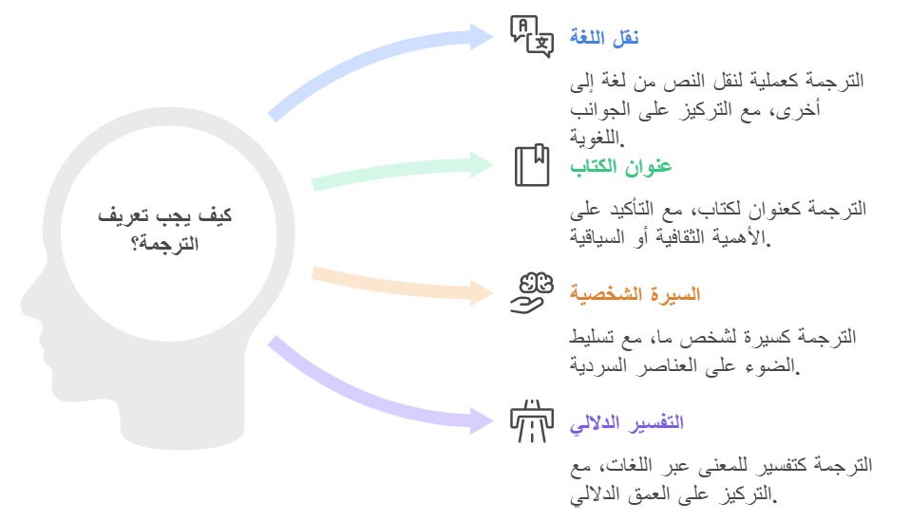

إذن مما لا شك فيه أنّ عملية التّرجمة مبنيّة أساسًا على لغتين لإنتاج نصّ جديد انطلاقا من النّص المصدر أي بعبارات أخرى «التّرجمة هي استبدال تمثيل نصّي في لغة بتمثيل نصّي مكافئ في لغة ثانية».

ما نستخلصه من كلّ هذه التّعريفات: "أنّ فعل التّرجمة وهو محدّد باختصار يحتوي على فهم نص ثمّ يحتوي في مرحلة ثانية على إعادة التّعبير عن هذا النّص في لغة أخرى ".

من هنا نؤكد على أهمية اللّغة ونظرياتها في إنجاح التّرجمة لأنّ "التّرجمة عملية تتعلّق باللّغات أي أنّها يتمّ فيها إحلال نص في لغة ما محل نص آخر في لغة أخرى، فمن الوّاضح أن تستند نظرية التّرجمة إلى نظرية اللّغة، أي إلى نظرية لغوية عامة ما " والدّليل على هذا التّعريف أنّ المتطلّع على تاريخ نظريات التّرجمة يلاحظ أنّها كلّما ظهرت نظرية لغوية ألحقت مباشرة بنظرية للترجمة وارتبطت بها من حيث الشّكل والمضمون.

من هذه التّعاريف نستنتج أنّ التّرجمة كنشاط ارتبطت بحياة الشّعوب ورغبتها في التّواصل وذلك من خلال تطويرها وتطوير نظرياتها وقواعدها للقّيام بها على أكمل وجه والوعي التَام بضرورة وجود لغتين لغة الانطلاق ولغة الوصول ونص منقول من الأولى إلى الثّانية وقواعد وعوامل يجب احترامها والخضوع لها أثناء هذه العملية أي عملية النّقل.

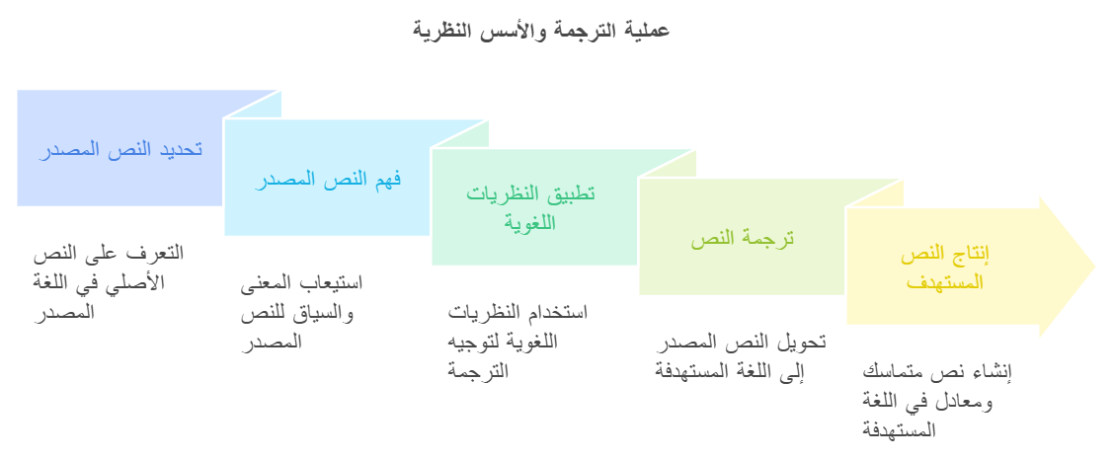

المسرد المصطلحي:

|  |  |
| --- | --- |
| La langue source | اللغة المصدر |
| La langue cible | اللغة الهدف |
| Le transfert | النقل |
| Le texte de départ | نص الانطلاق |
| Le texte d'arrivée | نص الوصول |
| L'équivalent | المكافئ |